Комплект заданий для выполнения  
практических работ  
**Практическая работа №1  
Диспетчер задач Windows.**

**Цель работы:** Практическое знакомство с управлением вводом/выводом в операционных системах Windows и кэширования операций ввода/вывода.  
**План проведения занятия:**1. Ознакомиться с краткими теоретическими сведениями.  
2. Ознакомиться с назначением и основными функциями Диспетчера задач Windows.  
3. Приобрести навыки применения командной строки Windows. Научиться запускать останавливать и проверять работу процессов.  
4. Сделать выводы о взаимосвязи запушенных процессов и оперативной памятью компьютера.  
5. Подготовить отчет о выполнении практической работы

**Оборудование:**Аппаратная часть: персональный компьютер, сетевой или локальный принтер.  
Программная часть: ОС Windows 7, текстовый процессор Microsoft Word.

**Задание 1**. Работа с Диспетчером задача Windows 7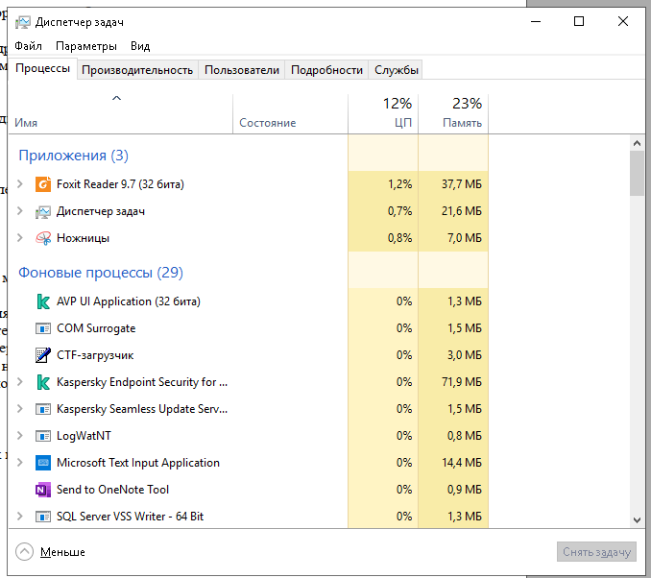

Запустил программу Windows 7 благодаря сочетанию клавиш Ctrl+Shift+Esc

**Задание 2**. Командная строка Windows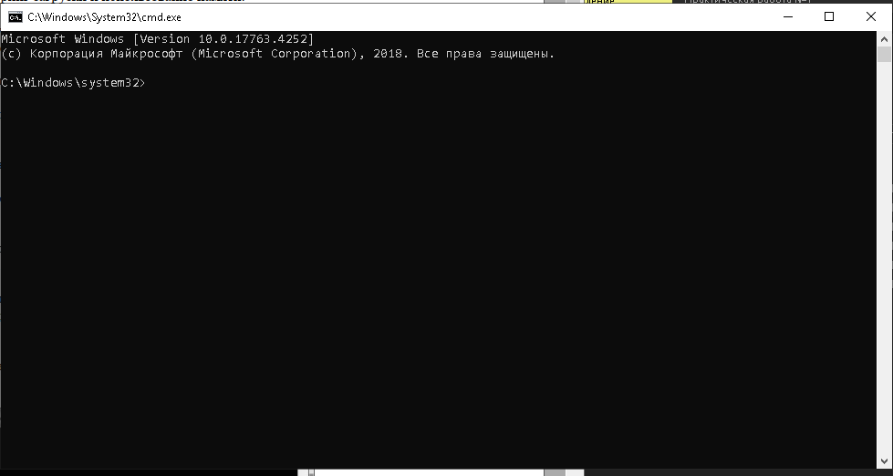

Для запуска командной строки в режиме Windows нажал:  
(Пуск) > «Все программы» > «Стандартные» > «Командная строка»

**Задание 3**. Тестирование команд в командной строке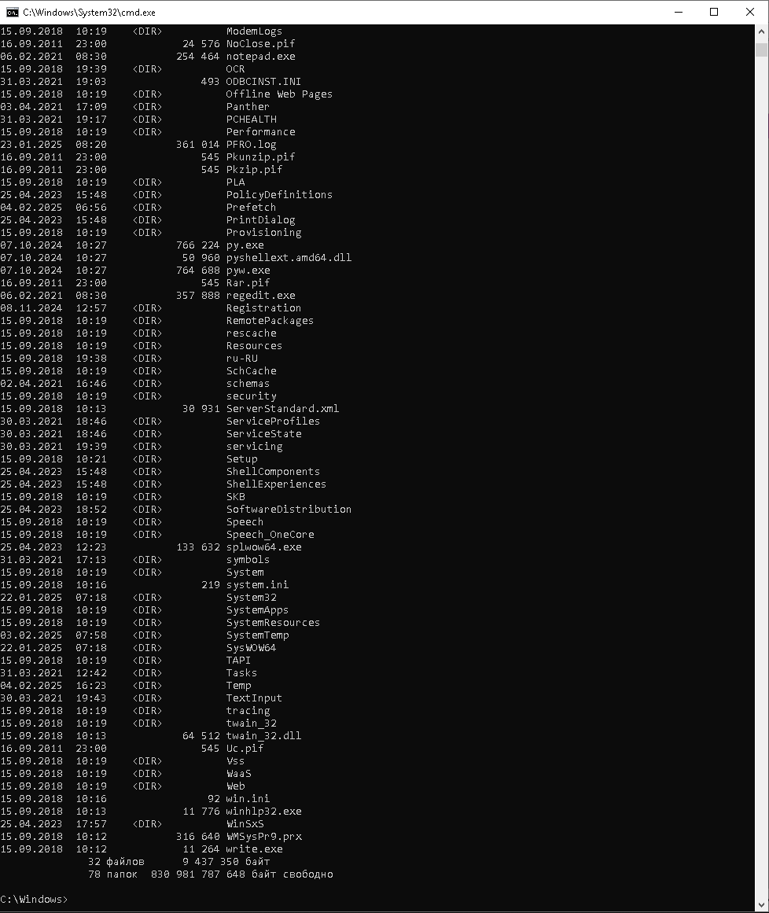

Поработал выполнив основные команды работы с процессами: запуская, отслеживая и завершая процессы.

В появившемся окне набрал команды:

cd\ — переход в корневой каталог;  
cd windows – переход в каталог Windows.  
dir — просмотр содержимого каталога.

**Задание 4**. Запуск программы блокнот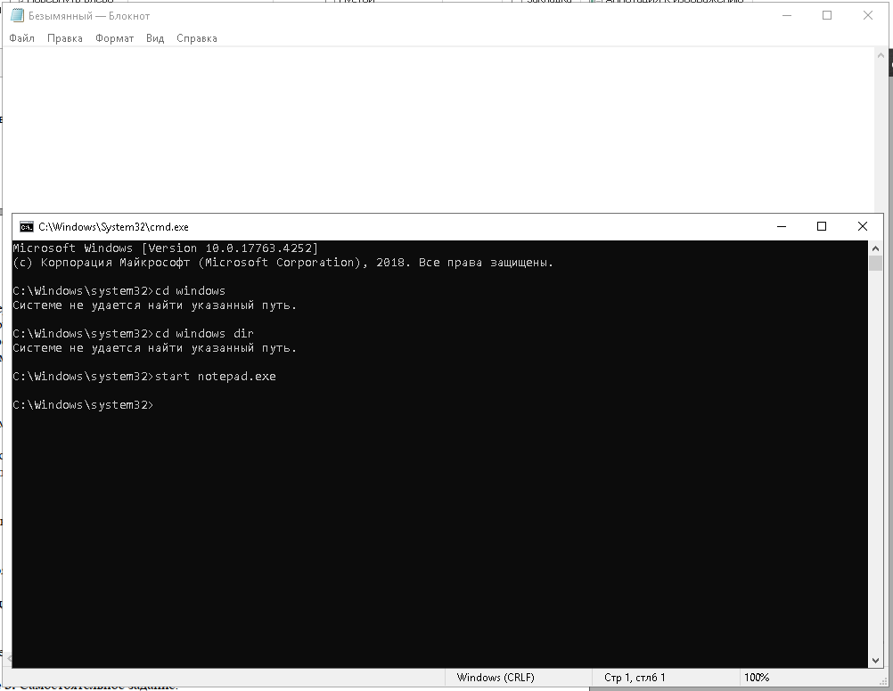

Запустил программу «Блокнот»:  
C:\Windows > start notepad.exe  
Отследил выполнение процесса: C:\Windows > tasklist  
Затем завершил выполнение процесса: C:\Windows > taskkill /IM notepad.exe

**Задание 6**. Найти команду запуска WordPad.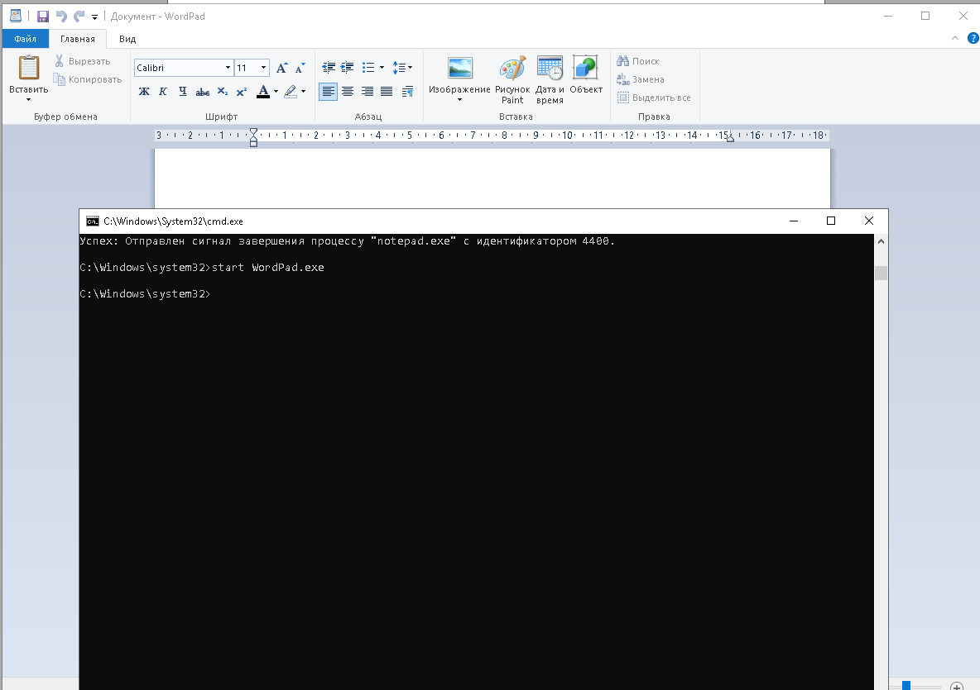

Открыл с помощью команды start WordPad.exe

**Задание 7**. Запуск процессора explorer.exe из Диспетчера задач.

